Lineárne rovnice a nerovnice s neznámou v absolútnej hodnote
Využitím geometrického významu abs. hodnoty riešte v R a riešenie znázornite na číselnej osi:
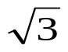
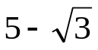
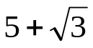
5

- 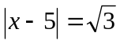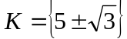

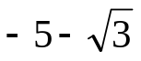
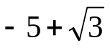
-5

- 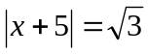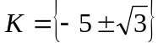

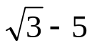
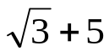
5
5

- 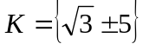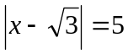

5
- 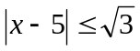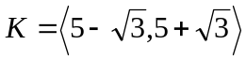

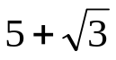
5

- 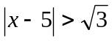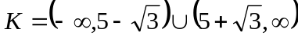

-5

- 
 